[●●区]
４月
見守り活動（友愛訪問）

やわらかな春風に心華やぐ季節となりましたが、皆様お変わりなくお過ごしでしょうか。
今年は桜の開花が例年より早まりましたね。そして桜に続けとばかりに、色とりどりの花々があちこちで咲き誇り、春の景色を鮮やかに彩っています。
チューリップ、桃、たんぽぽ、れんげ、さつき、花水木、藤などなど…。皆様のお宅の周りにはどんな花が咲いているでしょうか。
友愛訪問は、地区の協力者により、年６回の実施を予定しています。
★次回の訪問は、〇月〇日頃を予定しています。
★この活動は、赤磐市社会福祉協議会のふれあい見守りネットワーク活動助成金によって行われています。

［●●区]
5月
見守り活動（友愛訪問）
心地よい風の吹き抜ける頃となりました。
みなさま いかがお過ごしでしょうか？
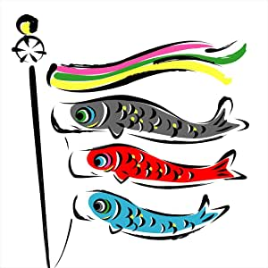
ふと空を見上げると 青空にこいのぼりが楽しげに泳いでいます。
新緑もまぶしい季節となり、お散歩日和も増えてきましたが、気温も高い日があります。外出の際は、こまめに水分を摂り脱水症にならないよう気を付けてください。
★次回の訪問は、〇月〇日頃を予定しています。
★この活動は、赤磐市社会福祉協議会のふれあい見守りネットワーク活動助成金によって行われています。
［●●区]
6月
見守り活動（友愛訪問）

雨に紫陽花の花が鮮やかに映える季節となりました。皆様いかがお過ごしでしょうか。
二十四節気では６月は小満から芒種、夏至へと巡ります。夏至は1年で最も昼が長い日。夏至を過ぎると暑さが増してきます。また、食中毒も増える時期です。「つけない」「増やさない」「やっつける」の3原則を守り食中毒予防して元気にお過しください！
★次回の訪問は、〇月〇日頃を予定しています。
★この活動は、赤磐市社会福祉協議会のふれあい見守りネットワーク活動助成金によって行われています。
［●●区]
７月
見守り活動（友愛訪問）
空の青さが夏らしく輝きを増してきました。
皆さまお変わりございませんか？
7月と言えば「土用の丑」ですね。
今年は7月19日だそうです。土用の丑の日は「鰻」を食べる日として有名ですが、江戸時代「う」から始まるものを食べると、夏バテしないという風習から始まったと言われています。
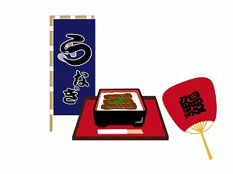
これからますます暑い日がつづきますので、スタミナをつけて暑い夏を乗り越えましょう！
皆さまのご健康を心よりお祈りいたします。
★次回の訪問は、〇月〇日頃を予定しています。
★この活動は、赤磐市社会福祉協議会のふれあい見守りネットワーク活動助成金によって行われています。
８月
［●●区］
見守り活動（友愛訪問）

蝉時雨の降り注ぐ夏の盛りとなりました。
皆さん いかがお過ごしでしょうか？
地球温暖化の影響で年々夏の暑さが増してきています。そこで、ちょっとした工夫で涼をとるヒントをご紹介したいと思います。
●お風呂上りに冷水に足をつける。
●涼し気なインテリアに模様替えする。
●扇風機の近くに凍らしたペットボトルを置く。など
ちょっとした工夫で過ごしやすくなります。
皆さんも工夫をこらして暑い夏を元気でお過ごしください。
★次回の訪問は、〇月〇日頃を予定しています。
★この活動は、赤磐市社会福祉協議会のふれあい見守りネットワーク活動助成金によって行われています。
［●●区］
９月
見守り活動（友愛訪問）
すがすがしい風に秋を思わせる季節となりました。お元気で過ごされていますか？
ふと、空を見上げるといわし雲が群れをなして泳いでいました。きれいな夕焼けに期待が高まりますが、実はお天気下り坂とも言われています。このほか秋らしい雲には「うろこ雲」「さば雲」「ひつじ雲」があります。

秋は夏の疲れが出る頃です。時には空を見上げて深呼吸してみませんか？
★次回の訪問は、〇月〇日頃を予定しています。
★この活動は、赤磐市社会福祉協議会のふれあい見守りネットワーク
活動助成金によって行われています。
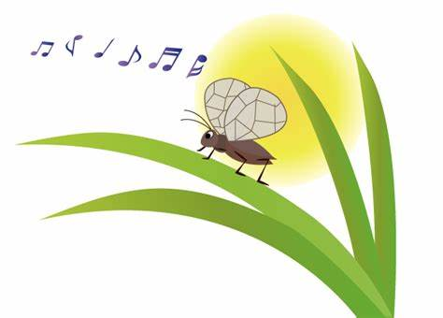
［●●区］
10月
見守り活動（友愛訪問）
秋の声が聞こえる美しい季節がやって参りました。皆様お健やかにお過ごしのことと思います。
日暮れになると草むらのあちらこちらから虫の声が聞こえ出します。
「リンリーン」「スイッチョン」「チンチロリン」
様々な虫の鳴き声を聞くと心が洗われる気がします。実際、虫の鳴き声には、リラックス効果があると言われています。
お体にご留意されて、実り多い秋を満喫されますよう、お祈りいたします。
★次回の訪問は、〇月〇日頃を予定しています。
★この活動は、赤磐市社会福祉協議会のふれあい見守りネットワーク活動助成金によって行われています。
［●●区］
11月
見守り活動（友愛訪問）

山々が紅葉に染まる季節となりました。皆様におかれましては、お変わりなくお過ごしのことと思います。
秋の紅葉のなかで色鮮やかに衣替えした「銀杏の葉」。同じ漢字で「ぎんなん」とも読みます。「いちょう」の葉は漢方薬にも使われており、「血流改善」や「認知症予防」に効果があると言われています。
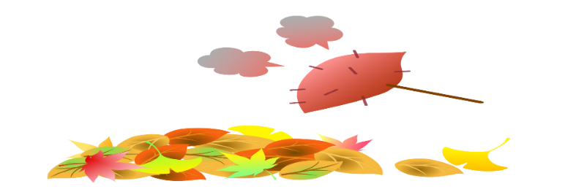
これから日ごとに寒さが増してきます。お出かけの際には防寒対策をして深まり行く秋を満喫してください。
★次回の訪問は、〇月〇日頃を予定しています。
★この活動は、赤磐市社会福祉協議会のふれあい見守りネットワーク活動助成金によって行われています。

［●●区］
12月
見守り活動（友愛訪問）

師走の風がひとしお冷たく感じられるこの頃、皆様いかがお過ごしですか？
気が付けば今年がもう終わろうとしています。
皆様にとって今年はどんな1年でしたか？この1年の様々なことが思い出されることでしょう。私から皆様へそれぞれに頑張った「拍手」を心より送りたいと思います。
寒さが厳しくなって参ります。お体に気を付けて新しい年をお迎えください。

今年1年ありがとうございました。
★次回の訪問は、〇月〇日頃を予定しています。
★この活動は、赤磐市社会福祉協議会のふれあい見守りネットワーク
活動助成金によって行われています。
［●●区]
1月
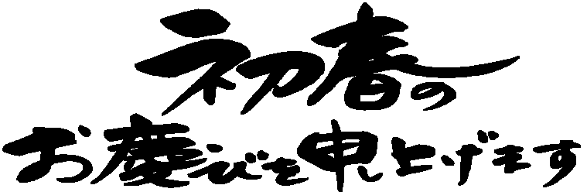
見守り活動（友愛訪問）

新春とはいえ厳しい寒さが続く毎日ですが、いかがお過ごしでしょうか？
「一年の計は元旦にあり」年の初めに計画を立て実行することで有意義な年になる意味合いの言葉ですね。皆さんは、なにか目標を立てられましたか？まだの方もこの機会に目標を立ててみませんか？
皆様にとって有意義で幸せな1年となりますよう心よりお祈りいたします。
本年も引き続き どうぞよろしくお願いいたします。

★次回の訪問は、〇月〇日頃を予定しています。
★この活動は、赤磐市社会福祉協議会のふれあい見守り
ネットワーク活動助成金によって行われています。
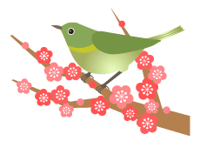
［●●区]
２月
見守り活動（友愛訪問）

立春といえど寒さ厳しく春の足音が待ち遠しくなりますが、皆様お変わりありませんか？

立春は旧暦では1年のはじまりの日でもありました。この日を過ぎてから吹いた強風を「春一番」と呼んだり、お茶摘みの歌の「夏も近づく八十八夜」は、立春から数えて88日という意味だったり、さまざまな事の起点にもなっているそうです。
皆様にとって幸多き春の門出となりますよう、心よりお祈りいたします。
★次回の訪問は、〇月〇日頃を予定しています。
★この活動は、赤磐市社会福祉協議会のふれあい見守り
ネットワーク活動助成金によって行われています。
活動助成金によって行われています。

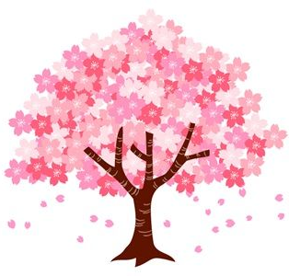
［●●区]
3月
見守り活動（友愛訪問）
吹く風にも春の爽やかさが感じられるこのごろ、
健やかにお過ごしのことと思います。
3月に入ると二十四節気の「啓蟄」という時期に入ります。啓蟄とは、巣ごもりをしていた虫たちが土の中から出てくる頃を表します。
啓蟄の期間に、東大寺二月堂で春を告げる行事として
「お水取り」が行われます。大きな松明から落ちる火の粉をあびると、無病息災で過ごせるといわれています。

花冷えの頃、どうぞ皆さまお元気で過ごしください。
★次回の訪問は、〇月〇日頃を予定しています。
★この活動は、赤磐市社会福祉協議会のふれあい見守りネットワーク
活動助成金によって行われています。

